15-4-2020

Nombre del Autor

Syscenterlife@

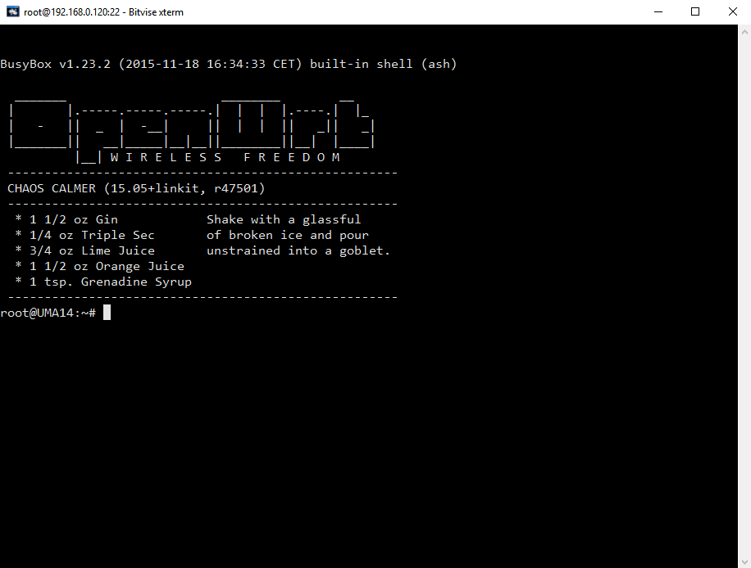

**Informe Sobre la Resolución de Problemas Algorítmicos**

**Implementación de un sistema en DOS sobre un caso simple abstraído como parte de las visitas guiadas.**

1. **Análisis del Problema (Descripción)**

El director de educación ha decidido otorgar un bono por desempeño a todos sus profesores con base en la puntuación siguiente:

|  |  |
| --- | --- |
| **Puntos** | **Premio** |
| 50-100 | 10% del salario mínimo |
| 101-150 | 50% del salario mínimo |
| 151-en adelante | 100% del salario mínimo |

Realice un algoritmo que permita determinar el monto de bono que percibirá un profesor (debe

Capturar el valor del salario mínimo y los puntos del profesor). Represente el algoritmo mediante el

Diagrama de flujo, en pseudocódigo y el diagrama de N/S.

1. **Diseño de Algoritmo**

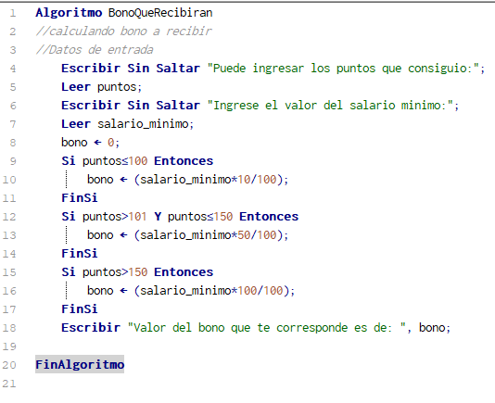

1. **Diagrama de flujo**

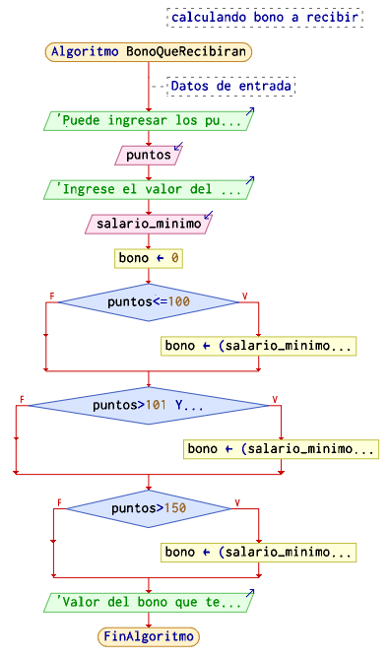

1. **Diagrama de N/S**

